Державний вищий навчальний заклад
Ужгородський національний університет
Факультет інформаційних технологій
Кафедра інформатики та фізико-математичних дисциплін

ЛАБОРАТОРНА РОБОТА №2
Тема: Класи та об’єкти в Java

Виконав:
студент II курсу
спеціальності: 126 «Інформаційні
системи та технології»
Свердлов Костянтин Дмитрович

Ужгород-2026
Мета: Ознайомитися з принципами створення класів та об’єктів у мові програмування Java, навчитися використовувати їх для зберігання й обробки даних.
Завдання до роботи:
Спроектувати клас який забезпечить представлення у програмі даних про робітника.
*Даний клас планується використовувати в програмі для нарахування зар.плати
Продемонструвати використання.
Хід роботи
Код на Java до задачі:
package lab2;

class Employee {
private String fullName;
private String position;
private double baseSalary;
private double bonus;
public Employee(String fullName, String position, double baseSalary) {
this.fullName = fullName;
this.position = position;
this.baseSalary = Math.max(0.0, baseSalary);
this.bonus = 0.0;
}
public String getFullName() {
return fullName;
}
public void setFullName(String fullName) {
this.fullName = fullName;
}
public String getPosition() {
return position;
}
public void setPosition(String position) {
this.position = position;
}
public double getBaseSalary() {
return baseSalary;
}
public void setBaseSalary(double baseSalary) {
if (baseSalary >= 0) {
this.baseSalary = baseSalary;
}
}
public double getBonus() {
return bonus;
}
public void setBonus(double bonus) {
if (bonus >= 0) {
this.bonus = bonus;
}
}
public double calculateTotalSalary() {
return baseSalary + bonus;
}
public void displayInfo() {
System.out.printf("Робітник: %-26s | Посада: %-22s | Оклад: %8.2f грн | Премія: %7.2f грн | Разом: %8.2f грн%n",
fullName, position, baseSalary, bonus, calculateTotalSalary());
}
}
public class Main {
public static void main(String[] args) {
System.out.println("\n=== Демонстрація роботи з даними робітників ===");
Employee emp1 = new Employee("Іваненко Петро Олексійович", "Інженер-програміст", 45000.0);
Employee emp2 = new Employee("Коваленко Марія Сергіївна", "Тестувальник ПЗ", 35000.0);
Employee emp3 = new Employee("Сидоренко Олег Васильович", "Системний адміністратор", 30000.0);
emp1.setBonus(5000.0);
emp2.setBonus(4200.0);
emp3.setBonus(2500.0);
emp1.displayInfo();
emp2.displayInfo();
emp3.displayInfo();
double totalFund = emp1.calculateTotalSalary() + emp2.calculateTotalSalary() + emp3.calculateTotalSalary();
System.out.printf("Загальний фонд нарахування зарплати: %.2f грн%n%n", totalFund);
}
}
Тест роботи коду:
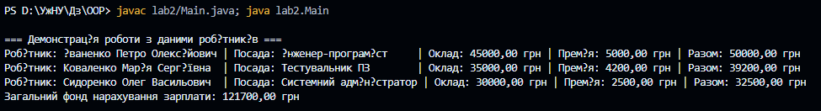
Рис. 1 Результат виконання програми для обліку даних працівників та нарахування заробітної плати
Висновок:
Під час виконання лабораторної роботи було ознайомлено з основними принципами використання класів та об’єктів у мові програмування Java.
Було створено клас для представлення даних про робітника, який може використовуватися в програмі для нарахування заробітної плати.
У результаті виконання лабораторної роботи було закріплено навички створення класів, використання полів, методів та об’єктів мовою Java.

